薛水字〔2025〕14号

薛城区城乡水务局关于公布北安阳、车峪等
4座小（2）型水库新库容曲线的通知

各镇（街）、局属各单位：
省水利厅对薛城区4座小（2）型水库组织实施了水库高程联测、地形图和库容曲线测绘。经专家组技术审查，认为中国移动通信集团山东有限公司、山东元明晴技术有限公司联合体实测的北安阳、车峪等4座小（2）型水库库区地形图及据以量算的新库容曲线，符合现状工程实际，现予公布。
各单位要根据新公布的水库库容曲线测绘成果做好后续处置工作，并及时组织修订汛期水库调度运用方案（计划）、水库大坝安全管理（防汛）应急预案，确保水库安全度汛。
附件：1-1、北安阳水库水位-面积-库容关系对照表（1985国家高程基准）
1-2、北安阳水库水位-面积-库容关系曲线图（1985国家高程基准）
2-1、车峪水库水位-面积-库容关系对照表（1985国家高程基准）
2-2、车峪水库水位-面积-库容关系曲线图（1985国家高程基准）
3-1、西尚庄水库水位-面积-库容关系对照表（1985国家高程基准）
3-2、西尚庄水库水位-面积-库容关系曲线图（1985国家高程基准）
4-1、许庄水库水位-面积-库容关系对照表（1985国家高程基准）
4-2、许庄水库水位-面积-库容关系曲线图（1985国家高程基准）

薛城区城乡水务局
2025年5月20日

附件：1-1
北安阳水库水位-面积-库容关系对照表
（1985国家高程基准）
水库所在地 |  | 枣庄市薛城区邹邬镇 | 注册登记号 | 37040350001-A4
序号 | 库水位（m） | 水域面积（㎡） | 库容（m³） | 备注
1 | 82.60 | 0 | 0 | 库底高程/死水位
2 | 83.00 | 0 | 0
3 | 83.50 | 0 | 0
4 | 84.00 | 0 | 0
5 | 84.20 | 0 | 0
6 | 84.50 | 1146 | 191
7 | 85.00 | 13751 | 3335
8 | 85.50 | 21456 | 12066
9 | 86.00 | 26890 | 24127
10 | 86.50 | 33078 | 39092
11 | 87.00 | 38224 | 56902
12 | 87.50 | 42540 | 77083
13 | 88.00 | 46125 | 99243
14 | 88.40 | 48630 | 118317
15 | 88.50 | 49257 | 123085
16 | 88.60 | 50226 | 128251 | 汛限水位/正常蓄水位/  兴利水位/溢洪道堰顶高程
17 | 89.00 | 54102 | 148915
18 | 89.40 | 59427 | 171874 | 设计洪水位
19 | 89.50 | 60758 | 177614
20 | 89.70 | 63709 | 190496 | 校核洪水位
21 | 90.00 | 68136 | 209820
22 | 90.33 | 80975 | 235448 | 坝顶高程
23 | 90.50 | 87589 | 248649
24 | 91.00 | 101069 | 295773
25 | 91.50 | 116623 | 351829

附件：1-2
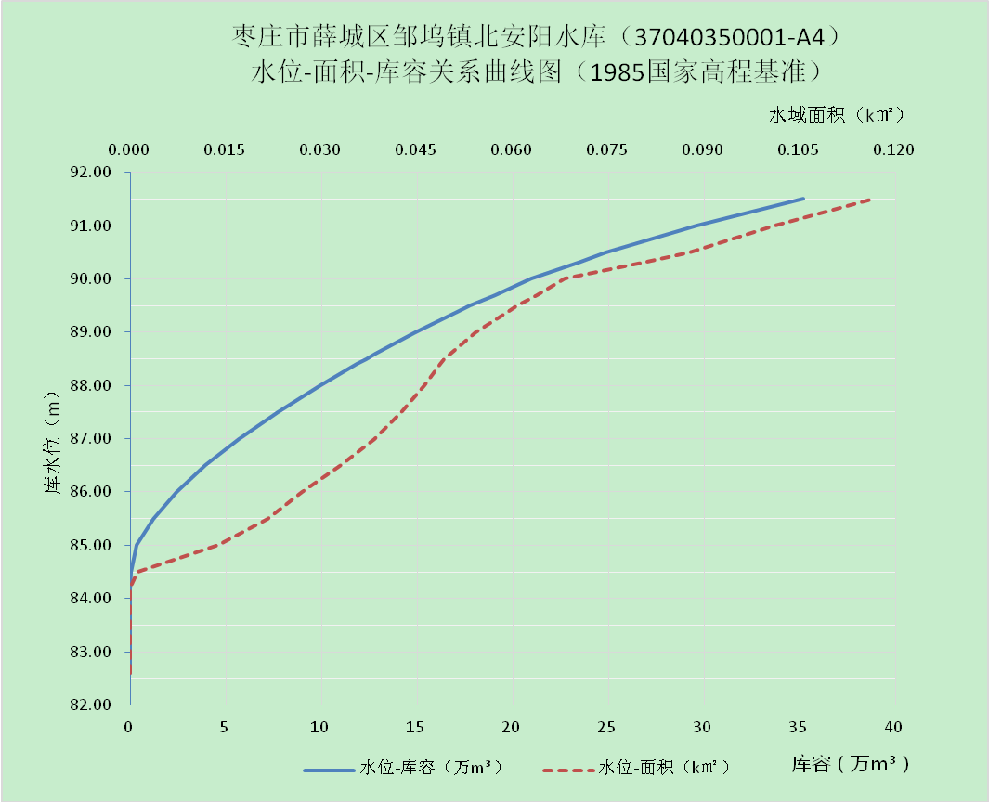

附件：2-1
车峪水库水位-面积-库容关系对照表
（1985国家高程基准）
水库所在地 |  | 枣庄市薛城区沙沟镇 | 注册登记号 | 37040350004-A4
序号 | 库水位（m） | 水域面积（㎡ ） | 库容（m³ ） | 备注
1 | 153.18 | 0 | 0 | 库底高程
2 | 153.50 | 13 | 2
3 | 154.00 | 140 | 35
4 | 154.50 | 742 | 236
5 | 155.00 | 1684 | 826
6 | 155.50 | 2632 | 1896
7 | 156.00 | 3457 | 3414
8 | 156.12 | 3647 | 3875 | 死水位
9 | 156.50 | 4249 | 5337
10 | 157.00 | 5157 | 7685
11 | 157.50 | 6143 | 10506
12 | 158.00 | 6983 | 13786
13 | 158.50 | 7846 | 17491
14 | 159.00 | 8675 | 21619
15 | 159.50 | 9593 | 26184
16 | 160.00 | 10550 | 31218
17 | 160.16 | 10869 | 32985 | 汛限水位/正常蓄水位/  兴利水位/溢洪道堰顶高程
18 | 160.50 | 11547 | 36740
19 | 161.00 | 12513 | 42753
20 | 161.50 | 13718 | 49309
21 | 162.00 | 15782 | 56678
22 | 162.22 | 16549 | 60340 | 设计洪水位
23 | 162.50 | 17524 | 65000
24 | 162.94 | 18730 | 73010 | 校核洪水位
25 | 163.00 | 18894 | 74103
26 | 163.13 | 19420 | 76689 | 坝顶高程
27 | 163.50 | 20918 | 84051
28 | 163.76 | 21891 | 89732 | 防浪墙高程
29 | 164.00 | 22789 | 94975
30 | 164.50 | 24331 | 106753

附件：2-2

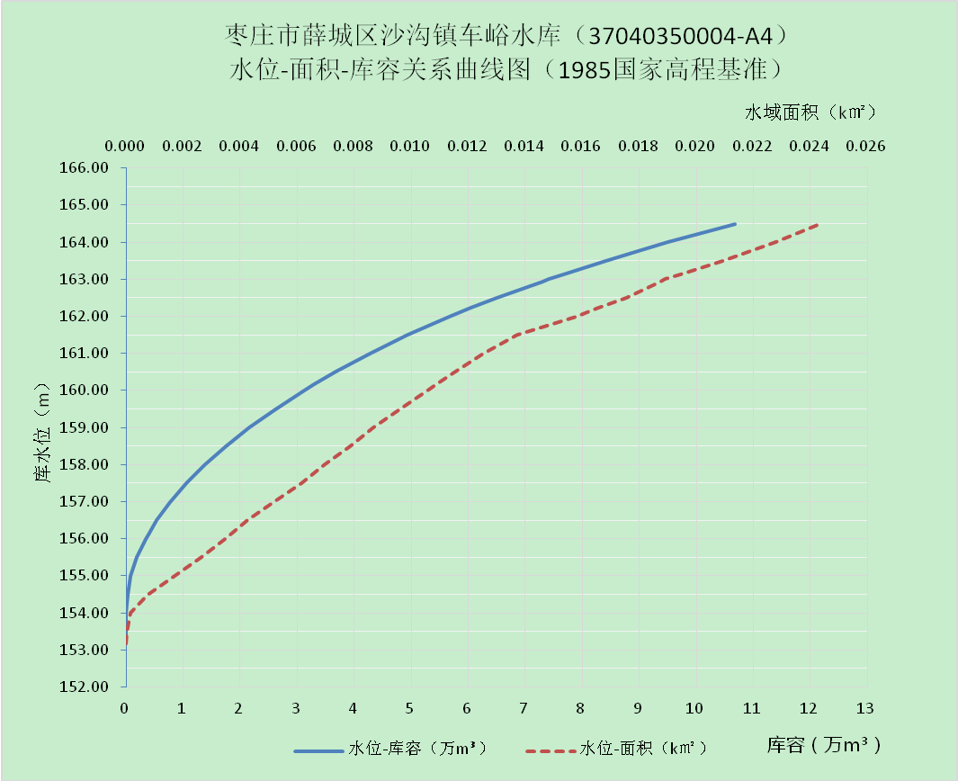

附件：3-1
西尚庄水库水位-面积-库容关系对照表
（1985国家高程基准）
水库所在地 |  | 枣庄市薛城区邹邬镇 | 注册登记号 | 37040350012-A4
序号 | 库水位（m） | 水域面积（㎡ ） | 库容（m³ ） | 备注
1 | 89.97 | 0 | 0 | 库底高程
2 | 90.00 | 2 | 0
3 | 90.50 | 152 | 29
4 | 91.00 | 424 | 167
5 | 91.50 | 692 | 444
6 | 92.00 | 1171 | 905
7 | 92.50 | 2385 | 1776
8 | 93.00 | 6204 | 3849
9 | 93.50 | 14157 | 8804
10 | 94.00 | 21733 | 17709
11 | 94.50 | 34367 | 31614
12 | 95.00 | 44831 | 51356
13 | 95.50 | 51422 | 75400
14 | 95.98 | 57347 | 101550 | 死水位
15 | 96.00 | 57594 | 102640
16 | 96.50 | 62142 | 132566
17 | 97.00 | 65473 | 164467
18 | 97.50 | 68958 | 198071
19 | 98.00 | 71679 | 233228
20 | 98.50 | 74001 | 269646
21 | 99.00 | 76590 | 307292
22 | 99.50 | 79268 | 346255
23 | 100.00 | 82889 | 386790
24 | 100.50 | 86182 | 429055
25 | 101.00 | 89547 | 472985
26 | 101.40 | 91545 | 509302 | 汛限水位/正常蓄水位/  兴利水位/溢洪道堰顶高程
27 | 101.50 | 92045 | 518381
28 | 102.00 | 94909 | 565118
29 | 102.50 | 98812 | 613545 | 设计洪水位
30 | 103.00 | 105073 | 664508 | 校核洪水位
31 | 103.50 | 112702 | 718941
32 | 104.00 | 120065 | 777123
33 | 104.50 | 128956 | 839365 | 坝顶高程
34 | 105.00 | 139440 | 906447
35 | 105.02 | 139750 | 909313 | 防浪墙高程
36 | 105.50 | 147194 | 978097
37 | 106.00 | 155036 | 1052083

附件：3-2
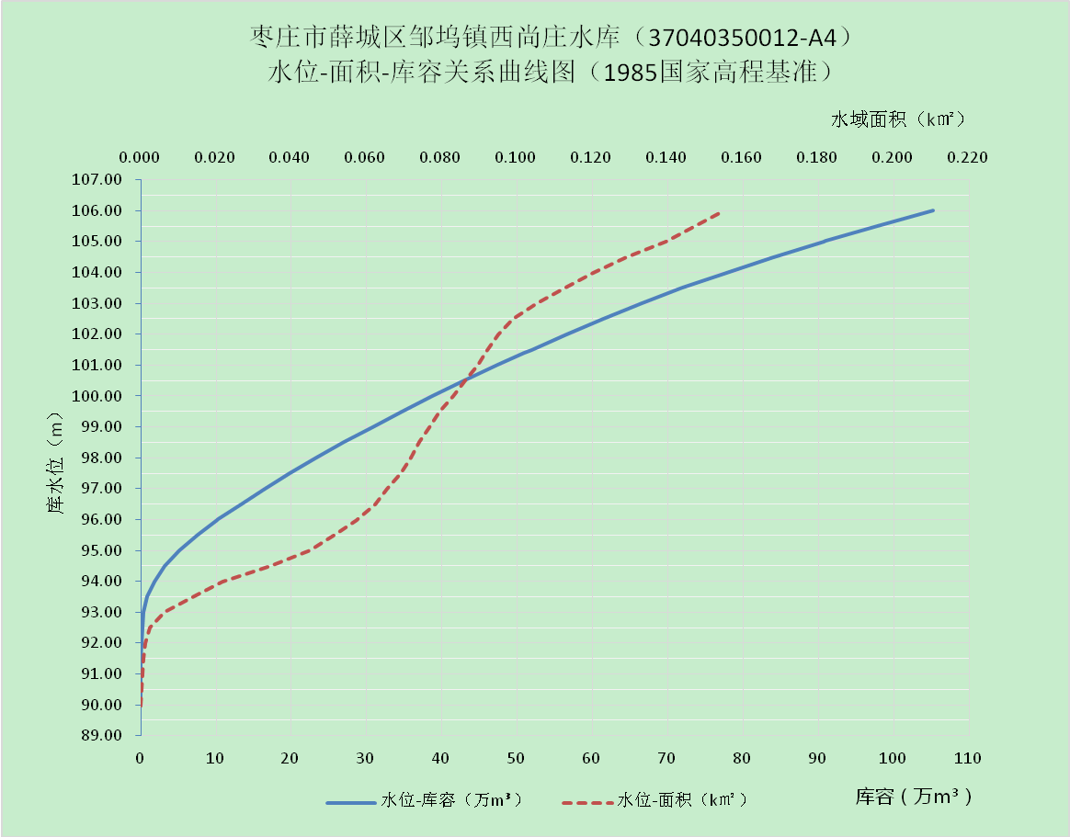

附件：4-1
许庄水库水位-面积-库容关系对照表
（1985国家高程基准）
水库所在地 |  | 枣庄市薛城区周营镇 | 注册登记号 | 37040350014-A4
序号 | 库水位（m） | 水域面积（㎡ ） | 库容（m³ ） | 备注
1 | 78.70 | 0 | 0 | 库底高程
2 | 79.00 | 208 | 35
3 | 79.50 | 1877 | 486
4 | 80.00 | 3097 | 1717
5 | 80.50 | 4283 | 3554
6 | 81.00 | 4908 | 5850
7 | 81.50 | 5327 | 8408
8 | 82.00 | 5709 | 11167
9 | 82.50 | 6065 | 14110
10 | 83.00 | 6416 | 17230 | 死水位
11 | 83.50 | 6757 | 20523
12 | 84.00 | 7093 | 23985
13 | 84.50 | 7426 | 27614
14 | 85.00 | 7758 | 31410
15 | 85.50 | 8088 | 35371
16 | 86.00 | 8415 | 39497
17 | 86.50 | 8746 | 43786
18 | 87.00 | 9087 | 48244
19 | 87.50 | 9425 | 52872
20 | 88.00 | 9769 | 57670
21 | 88.50 | 10156 | 62651
22 | 89.00 | 10708 | 67867
23 | 89.50 | 11314 | 73371
24 | 90.00 | 12055 | 79213 | 汛限水位/正常蓄水位/  兴利水位/溢洪道堰顶高程
25 | 90.50 | 13035 | 85483
26 | 91.00 | 13757 | 92181
27 | 91.10 | 13949 | 93604 | 设计洪水位
28 | 91.50 | 14716 | 99298
29 | 91.60 | 14901 | 100815 | 校核洪水位
30 | 92.00 | 15644 | 106886
31 | 92.30 | 17050 | 111927
32 | 92.50 | 17987 | 115287 | 坝顶高程
33 | 92.84 | 22370 | 122471
34 | 93.00 | 24432 | 125851
35 | 93.50 | 33187 | 137383

附件：4-2
